关于申报梁山县基本医疗保险协议定点医药机构的公告

根据《医疗机构医疗保障定点管理暂行办法》《零售药店医疗保障定点管理暂行办法》《济宁市基本医疗保险定点医药机构协议管理办法》和《济宁市医疗保障经办服务办事指南（2023版）》《济宁市基本医疗保险定点医药机构协议管理经办规程》等文件规定，现将梁山县行政区域内医疗机构、零售药店申报医疗保障协议管理定点有关事宜公告如下：

一、申报范围

梁山县行政区域内经行政审批部门批准并取得《医疗机构执业许可证》的各类医疗机构；经行政审批部门批准并取得《药品经营许可证》和《营业执照》的各类零售药店。

已纳入医保协议管理的定点机构无需再次申报。

二、申报条件

（一）申请医保定点医疗机构条件

以下取得医疗机构执业许可证或中医诊所备案证的医疗机构，以及经军队主管部门批准有为民服务资质的军队医疗机构可申请医保定点：

(一)综合医院、中医医院、中西医结合医院、民族医医院、专科医院、康复医院;

(二)专科疾病防治院（所、站）、妇幼保健院;

(三)社区卫生服务中心（站）、中心卫生院、乡镇卫生院、街道卫生院、门诊部、诊所、卫生所（站）、村卫生室（所）;

(四)独立设置的急救中心;

(五)安宁疗护中心、血液透析中心、护理院;

(六)养老机构内设的医疗机构。

申请医保定点的医疗机构应当同时具备以下基本条件：

（一）正式运营至少3个月；

（二）至少有1名取得医师执业证书、乡村医生执业证书或中医（专长）医师资格证书且第一注册地在该医疗机构的医师；

（三）主要负责人负责医保工作，配备专（兼）职医保管理人员；100张床位以上的医疗机构应设内部医保管理部门，安排专职工作人员；

（四）具有符合医保协议管理要求的医保管理制度、财务制度、统计信息管理制度、医疗质量安全核心制度等；

（五）具有符合医保协议管理要求的医院信息系统技术和接口标准，实现与医保信息系统有效对接，按要求向医保信息系统传送全部就诊人员相关信息，为参保人员提供直接联网结算。设立医保药品、诊疗项目、医疗服务设施、医用耗材、疾病病种等基础数据库，按规定使用国家统一的医保编码；

（六）符合法律法规和市级及以上医疗保障行政部门规定的其他条件。

医疗机构提出医保定点申请，需提供以下资料：

1. 《济宁市医疗保险协议定点医疗机构申请表》；
2. 医疗机构设置批复文件：医疗机构执业许可证或中医诊所备案证或军队医疗机构为民服务许可证照复印件；

3、医疗机构从业人员花名册；

4、执业医师、护士的执业证书；

5、经营场所的房产证明或租赁协议；

6、大型医疗仪器设备清单及配置许可证；

7、与医保政策对应的内部管理制度和财务制度文本；

8、与医保有关的医疗机构信息系统相关材料；

9、纳入定点后使用医疗保障基金的预测性分析报告。

10、市级及以上医疗保障行政部门按相关规定要求提供的其他材料。

（二）申请协议定点药店条件

取得药品经营许可证，并同时符合以下条件的零售药店均可申请医保定点：

（一）在注册地址正式经营至少3个月；

（二）至少有1名取得执业药师资格证书或具有药学、临床药学、中药学专业技术资格证书的药师，且注册地在该零售药店所在地，药师须签订1年以上劳动合同且在合同期内；

（三）至少有2名熟悉医疗保障法律法规和相关制度规定的专（兼）职医保管理人员负责管理医保费用，并签订1年以上劳动合同且在合同期内；

（四）按药品经营质量管理规范要求，开展药品分类分区管理，并对所售药品设立明确的医保用药标识；

（五）具有符合医保协议管理要求的医保药品管理制度、财务管理制度、医保人员管理制度、统计信息管理制度和医保费用结算制度；

（六）具备符合医保协议管理要求的信息系统技术和接口标准，实现与医保信息系统有效对接，为参保人员提供直接联网结算，建立医保药品等基础数据库，按规定使用国家统一医保编码；

（七）符合法律法规和市级及以上医疗保障行政部门规定的其他条件。

零售药店提出医保定点申请，需提供以下资料：

1. 《济宁市医疗保险协议定点零售药店申请表》；

2、药品经营许可证、营业执照和法定代表人、主要负责人或实际控制人身份证复印件；

3、药店从业人员花名册；

4、执业药师资格证书或药学技术人员相关证书及其劳动合同复印件；

5、经营场所的房产证明或租赁协议；

6、医保专（兼）职管理人员的劳动合同复印件；

7、与医疗保障政策对应的内部管理制度和财务制度文本;

8、与医保有关的信息系统相关材料；

9、纳入定点后使用医疗保障基金的预测性分析报告；

10、市级及以上医疗保障行政部门按相关规定要求提供的其他材料。

三、申报地点、注意事项

梁山县为民服务中心（新城区忠义路东段路南）三楼医保中心306办公室。咨询电话：0537-7307099。

1.申请新增综合定点医疗机构和申请新增门诊定点医疗机构的个体诊所、门诊部的申报材料直接报送。

2.申请新增定点零售药店的申报材料由连锁公司总部统一上报；单体药店的申报材料直接报送。

4.提交纸质材料的同时通过山东省定点医药机构动态管理系统进行注册申请。

5、申请材料需按照材料顺序排好成册，以便于审核存档。

6、提供的纸质材料必须真实有效，并且与上传到山东省定点医药机构动态管理系统的一致。

（互联网地址： http://120.223.240.14:8086/organ-ui）

1. 材料申报时间：

2025年 1 月2 日--- 1 月 8 日（节假日除外）。

五、评估方式

县医疗保障局会同卫生健康、市场监管、民政等部门，对申请基本医疗保险协议管理定点的机构进行现场评估。对符合要求的通过县政府门户网站向社会公示，公示期为5个工作日。

特此公告。

附件：1.济宁市基本医疗保险综合定点医疗机构申请表

2.济宁市基本医疗保险定点零售药店申请表

3.医疗机构从业人员名册

4.药店从业人员名册

5.定点医药机构动态管理系统机构端操作手册v1.0

6、材料真实性承诺书

附件1

|  |  |  |  |  |  |  |
| --- | --- | --- | --- | --- | --- | --- |
| **机构名称** | |  | | | | |
| **机构地址** | |  | | | | |
| **单位类别** | | 综合□ 中医□ 中西医结合□ 口腔□ 民族医□  其他□ | | | | |
| **单位级别** | |  | | | | |
| **经营性质** | | 公立□ 民营营利□ 民营非营利□ | | | | |
| **法人代表人** | |  | **身份证号码** | |  | |
| **联系人** | |  | **联系电话** | |  | |
| **医疗机构执业**  **许可证号** | |  | | | | |
| 人  员  构  成 | 执业医师 | 共 人，其中：  高级职称 人； 中级职称 人； 初级职称 人 | | | | |
| 注册护士 | 共 人，其中：  高级职称 人； 中级职称 人；初级职称 人 | | | | |
| 其他人员 | 共 人 | | 合 计 | |  |
| 科室  情况 | 临床科室： 个； 医技科室： 个 | | | | | |
| 床位  情况 | 核定床位： 张； 开放床位： 张 | | | | | |
| 申请  单位 | 法定代表人签字 ： （申请单位盖章）  年 月 日 | | | | | |
| 经办  机构  意见 | | (印章)  年 月 日 | | | | |

济宁市基本医疗保险定点医疗机构申请表

附件2

济宁市基本医疗保险定点零售药店申请表

|  |  |  |  |  |  |  |  |
| --- | --- | --- | --- | --- | --- | --- | --- |
| **药店名称** | |  | | | | | |
| **药店地址** | |  | | | | | |
| **经营性质** | | 连锁直营□加盟□ /非连锁自营直营□个体□其他□ | | | | | |
| **法人代表** | |  | | 身份证号码 | |  | |
| **申请药店类别** | | 普通药店□ 其他□ | | | | | |
| **联系人** | |  | | 联系电话 | |  | |
| **营业执照号码** | |  | | | | | |
| **药品经营许可证号码** | |  | | | | | |
| **单位开户银行及账号** | |  | | | | | |
| **连锁公司名称** | |  | | | | | |
| **人员**    **配备**  **情况** | 药学技术  人员数 | | 共 人，其中:执业药师 人  高级职称 人； 中级职称 人； 初级职称 人 | | | | |
| 其他人员数 | |  | | | | |
| 合计 | | （人） | | 参保人数 | | （人） |
| **申请**  **单位** | 法定代表人签字：    （申请单位盖章）  年 月 日 | | | | | | |
| **经办**  **机构 意见** | (盖章)  年 月 日 | | | | | | |

附件3

医疗机构从业人员名册

|  |  |  |  |  |  |
| --- | --- | --- | --- | --- | --- |
| **序号** | **姓名** | **身份证号** | **现从事专业** | **从业资格证书号码** | **参加社会保险情况** |
|  |  |  |  |  |  |
|  |  |  |  |  |  |
|  |  |  |  |  |  |
|  |  |  |  |  |  |
|  |  |  |  |  |  |
|  |  |  |  |  |  |
|  |  |  |  |  |  |
|  |  |  |  |  |  |
|  |  |  |  |  |  |
|  |  |  |  |  |  |
|  |  |  |  |  |  |
|  |  |  |  |  |  |
|  |  |  |  |  |  |
|  |  |  |  |  |  |
|  |  |  |  |  |  |
|  |  |  |  |  |  |

附件4

药店从业人员名册

|  |  |  |  |  |  |
| --- | --- | --- | --- | --- | --- |
| **序号** | **姓名** | **身份证号** | **现从事专业** | **从业资格证书号码** | **参加社会保险情况** |
|  |  |  |  |  |  |
|  |  |  |  |  |  |
|  |  |  |  |  |  |
|  |  |  |  |  |  |
|  |  |  |  |  |  |
|  |  |  |  |  |  |
|  |  |  |  |  |  |
|  |  |  |  |  |  |
|  |  |  |  |  |  |
|  |  |  |  |  |  |
|  |  |  |  |  |  |
|  |  |  |  |  |  |
|  |  |  |  |  |  |
|  |  |  |  |  |  |
|  |  |  |  |  |  |

附件5

山东省定点医药机构动态管理系统

机构端操作手册

# 机构端说明

使用对象：面向各定点医药机构

整体功能：为定点医药机构用户提供定点医药机构申请、定点医药机构维护、定点医药机构协议签署、各流程办理进度查询、绩效考核指标查看、绩效考核结果查看等功能。

互联网地址： http://120.223.240.14:8086/organ-ui（使用外网登录即可）

内网地址：<http://10.80.196.227/organ-ui>

# 机构端功能使用说明

## 用户注册

新建立的定点医药机构可以通过注册功能，注册自己的机构端账号，从而进行自己的定点机构维护。

点击注册进入用户注册页面，填写注册所需信息项，获取手机验证码，录入手机验证码，设置登录密码，点击立即注册即可获得自己的登陆账号（注：在录入信息完成点击立即注册注册成功后，系统会返回登陆账号，机构用用一定要将账号记录下来）

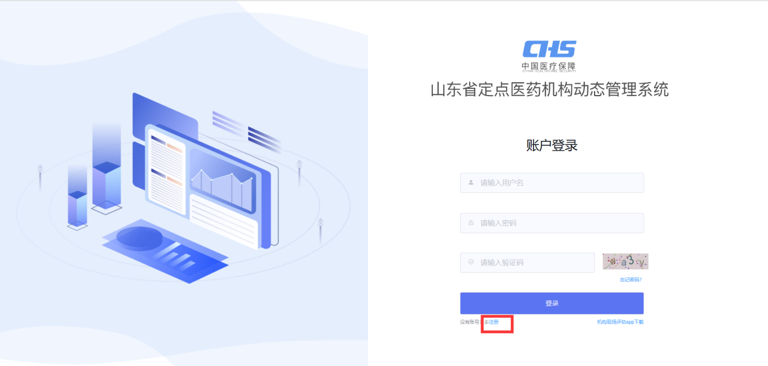

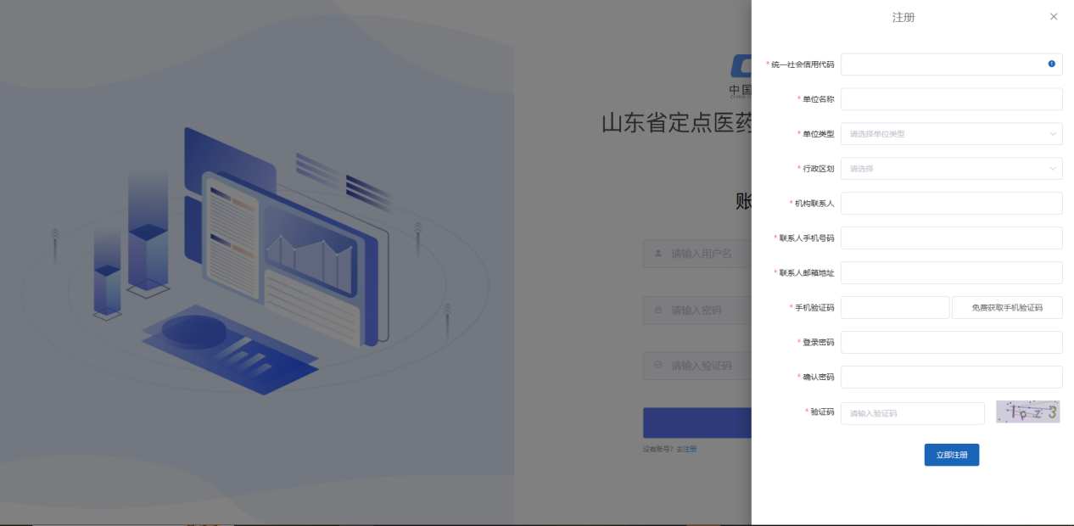

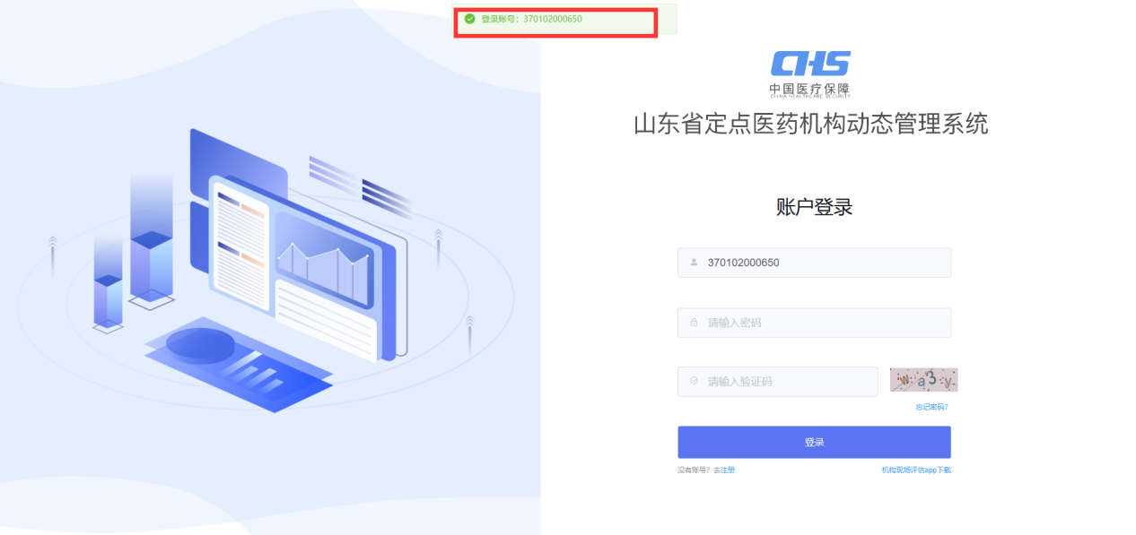

## 用户登录

用户登录分两种，由机构端注册的新机构可以直接通过注册所生成账号和所设密码登录系统，但原定点医药机构可通过国家码作为账号进行登录。

## 新用户登录

由机构端注册的新机构，可以录入注册所生成账号和所设密码，输入验证码点击登录按钮即可登录系统。

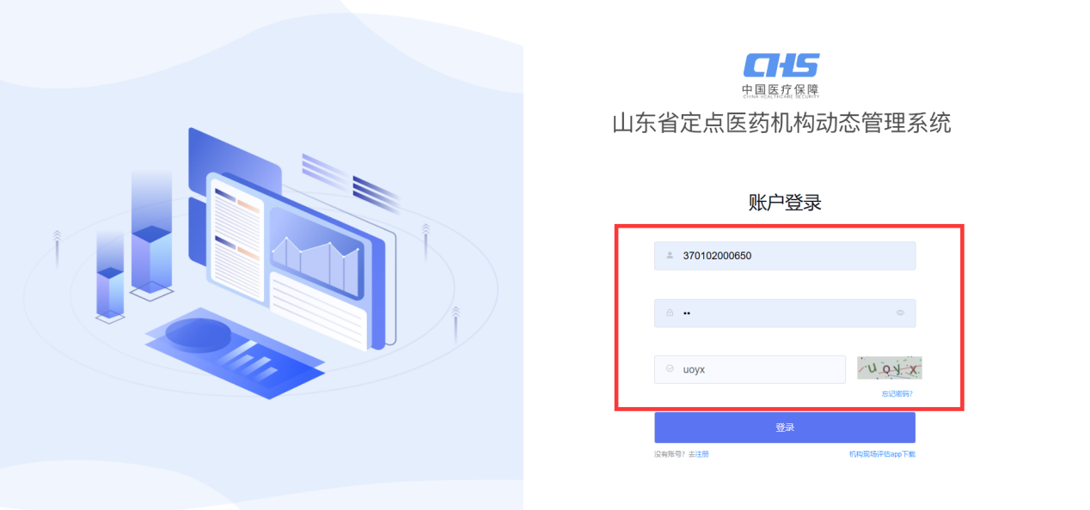

## （2）、修改密码

进入系统后点击右上角机构名称旁的三角可看到修改密码项，点击修改密码进入修改密码页面，输入新密码并确认密码后点击确定即可修改登陆密码。

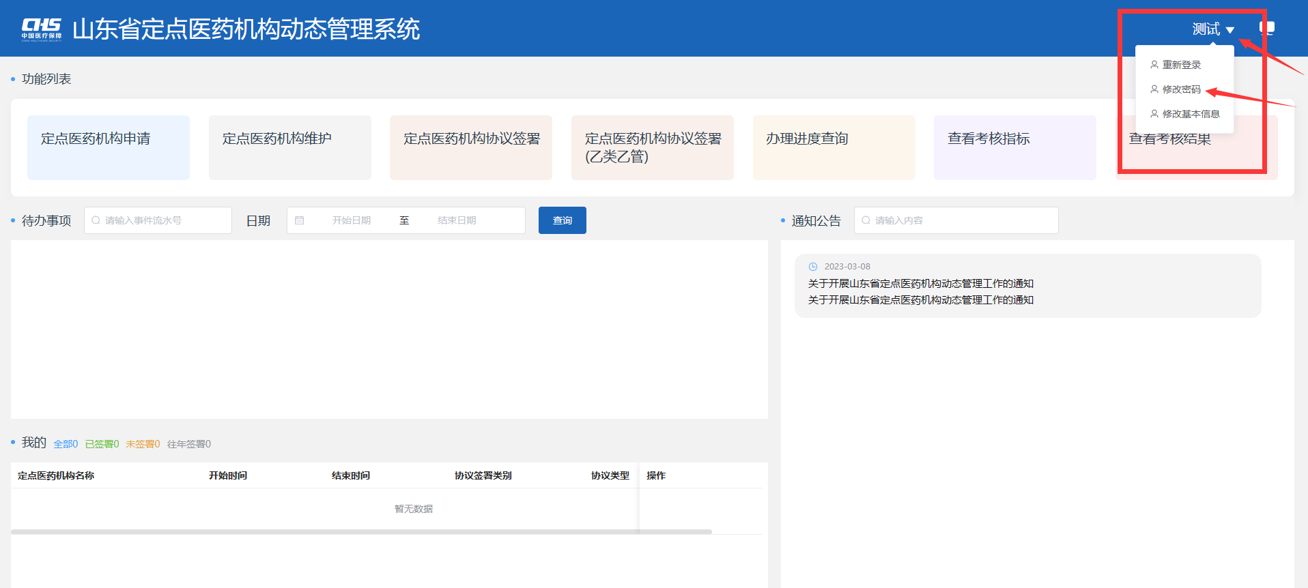

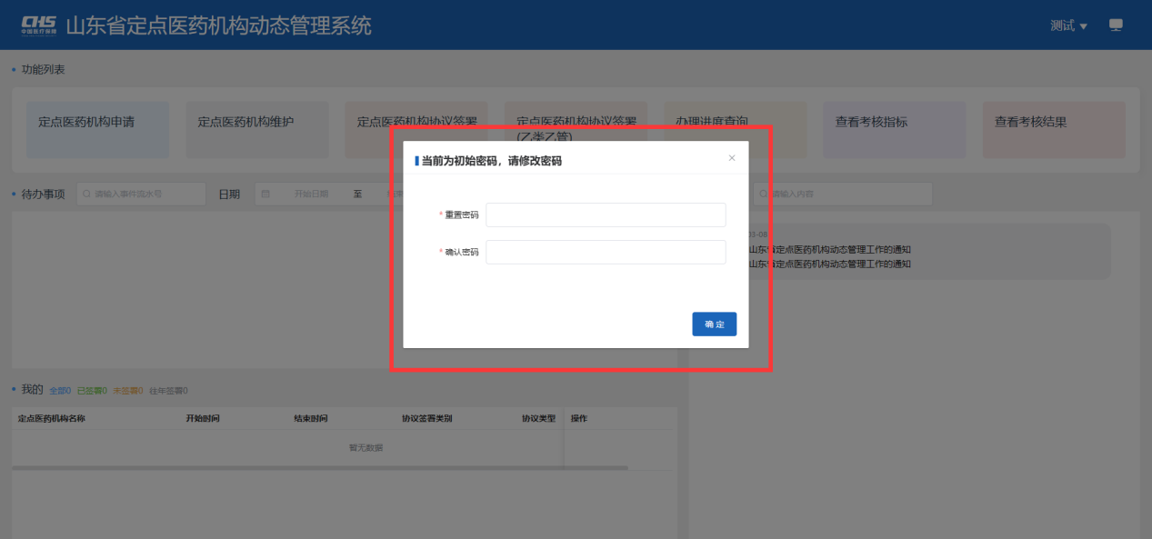

## （3）、忘记密码

用户如果忘记密码，可通过登录页面忘记密码功能进行修改，点击忘记密码，进入密码重置页面。定点医药机构需在该页面录入所需信息，获取验证码，将密码重置（注：此处手机验证码会自动发至注册时所录入的手机号），通过验证码验证，点击确定即可重置密码。

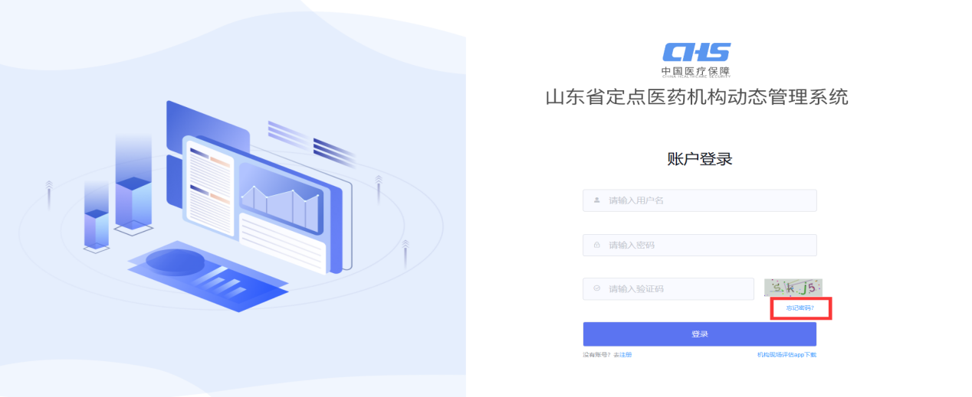

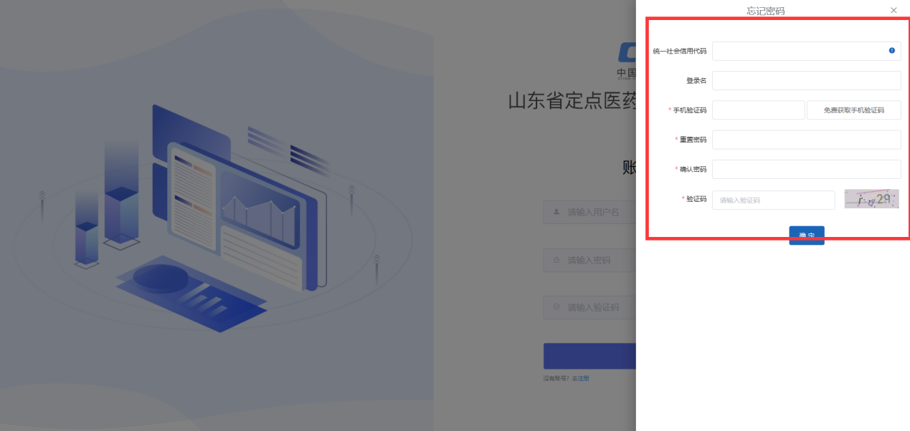

## 定点医药机构申请

### （1）定点医药机构申请流程图

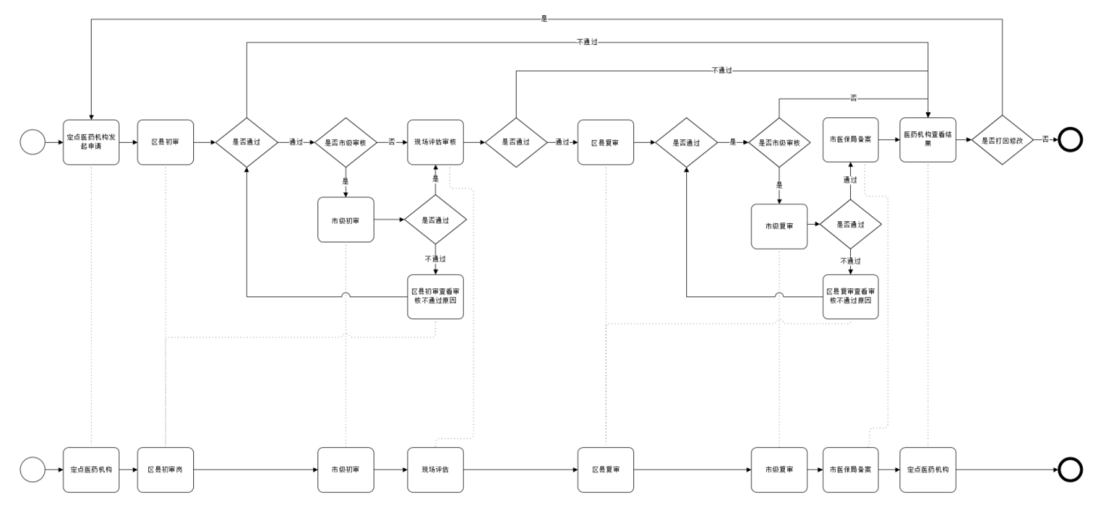

### （2）功能整体流程说明

定点医药机构通过机构端定点医药机构申请功能录入申请相关所需信息，将信息提交至局端接受审核，等待审核结果返回。经局端县级及市级初审审核通过后将流程推至移动端审核，医保局派工作人员前往定点实地考察、对现场情况进行记录并评估，并将现场考核结果提交至局端复审及备案,审核及备案完成后下发审核结果，机构端查看审核结果。

### （3）功能具体模块展示及说明

点击定点医药机构申请进入基本信息录入页，定点医药机构按照需求填写要填写的基本信息（带红星的为必填项）——录入数据——下一步推动至下一项信息录入。

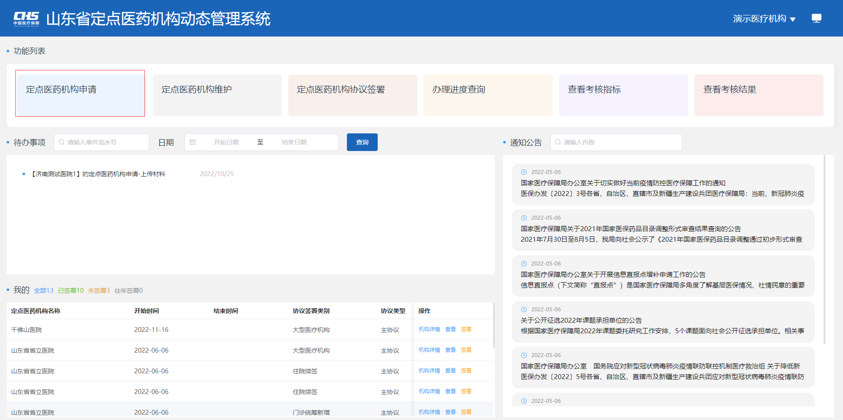

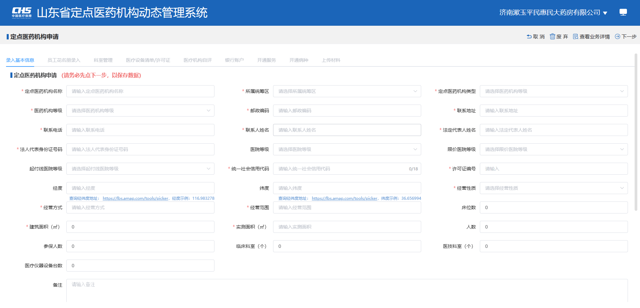

不断录入其他信息（注：其中员工花名册、自评、银行账户均为必填），点击下一步保存数据（注：修改及录入数据后必须点击下一步数据才会保存）直至上传材料。

选择一项情形（必须且只能选择一个），若只有一种情形则无需选择，上传必传材料（注：每一项材料上传项有且只能传一份文件，禁止传入多份（多张材料可选择整理到一个PDF或者word文档后再上传）），点击完成后流程将被推送至区县初审审核人员处进行审核操作。

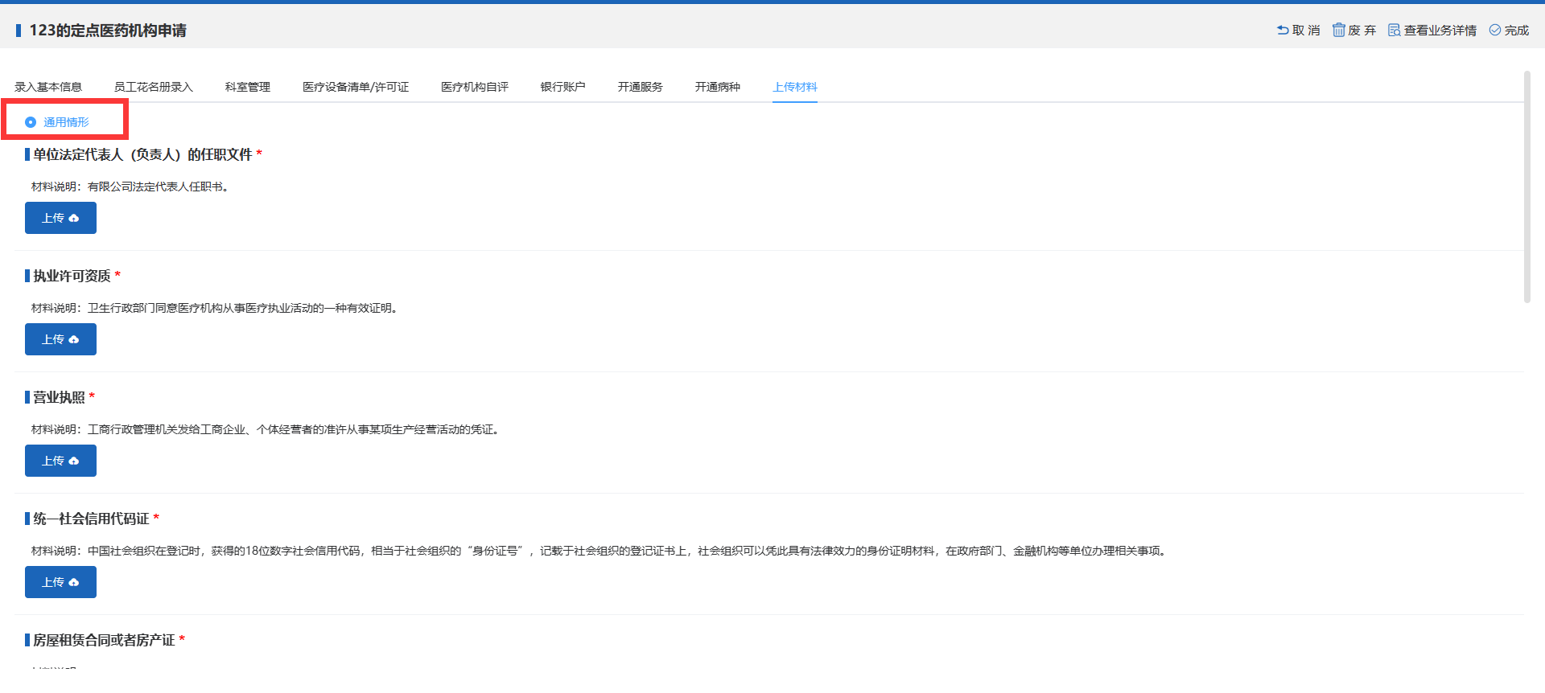

等医保局审核完成后，机构通过待办事项查看审核结果，其中包含审核历史、现场审核材料（手机端材料）、以及除基本信息外其他录入项审核情况。若审核结果为不通过可点击上方修改操作重新调整后提交给局端，通过则点击完成结束流程（注：只有点击完成后本次申请流程才算真正结束）。

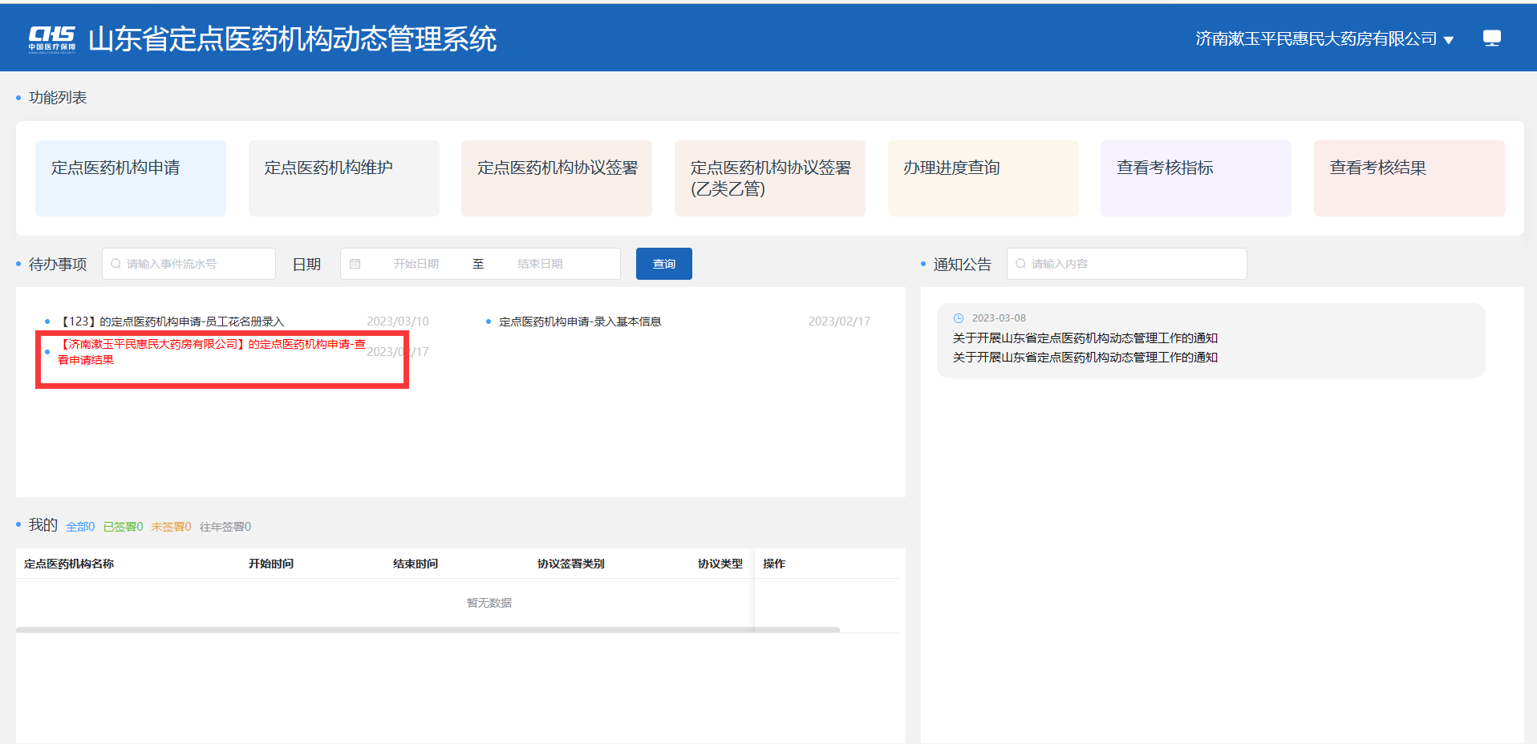

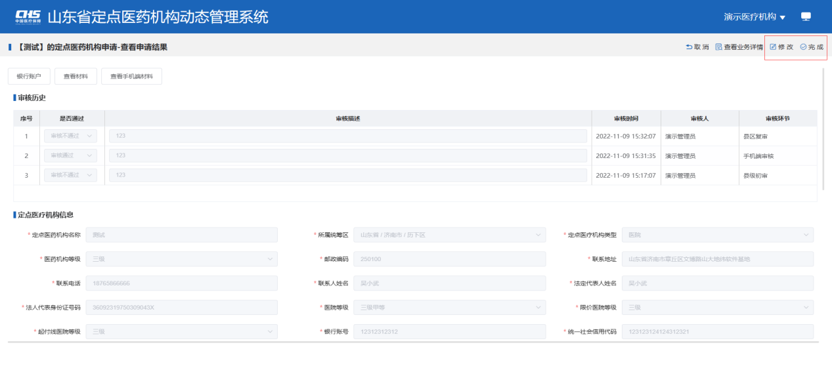

附件6

申报材料真实性承诺书

我单位 郑重承诺：在这次申报医保定点中，所提交的申报材料真实、准确、可靠，我单位对其真实性、准确性、可靠性、合法性负责，如有虚假，承担一切后果及法律责任。

申报单位（盖章）

负责人（签字）：

联系电话：

年 月 日